Интервью Калгашкиной Веры Владимировны
Ашихмина Мария, группа 17Т-06
ГБПОУ Колледж «Царицыно»,
Руководитель Балашова А. Ф.
Очень жалею, что у меня нет записей о войне моих родственников, что я не слышала их рассказы лично. С удовольствием слушаю рассказы ветеранов, если предоставляется такая возможность. Я была на Фестивале «Музейное содружество» как представитель актива музея «Имён связующая нить» нашего колледжа.

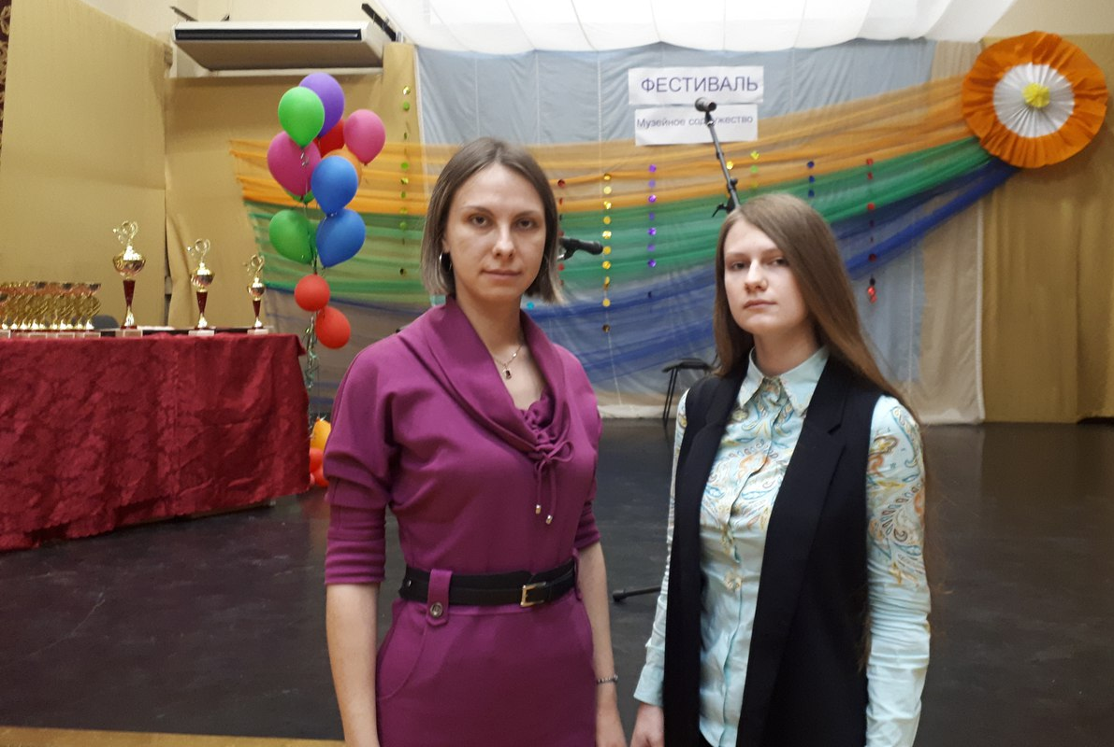

Мы с моим одногруппником Пашей были в гостях у интересного человека. Приехали с целью помочь убрать квартиру. А после работы, как водится, с большим удовольствием послушали рассказ о жизни. Итак, привожу рассказ из первых уст.
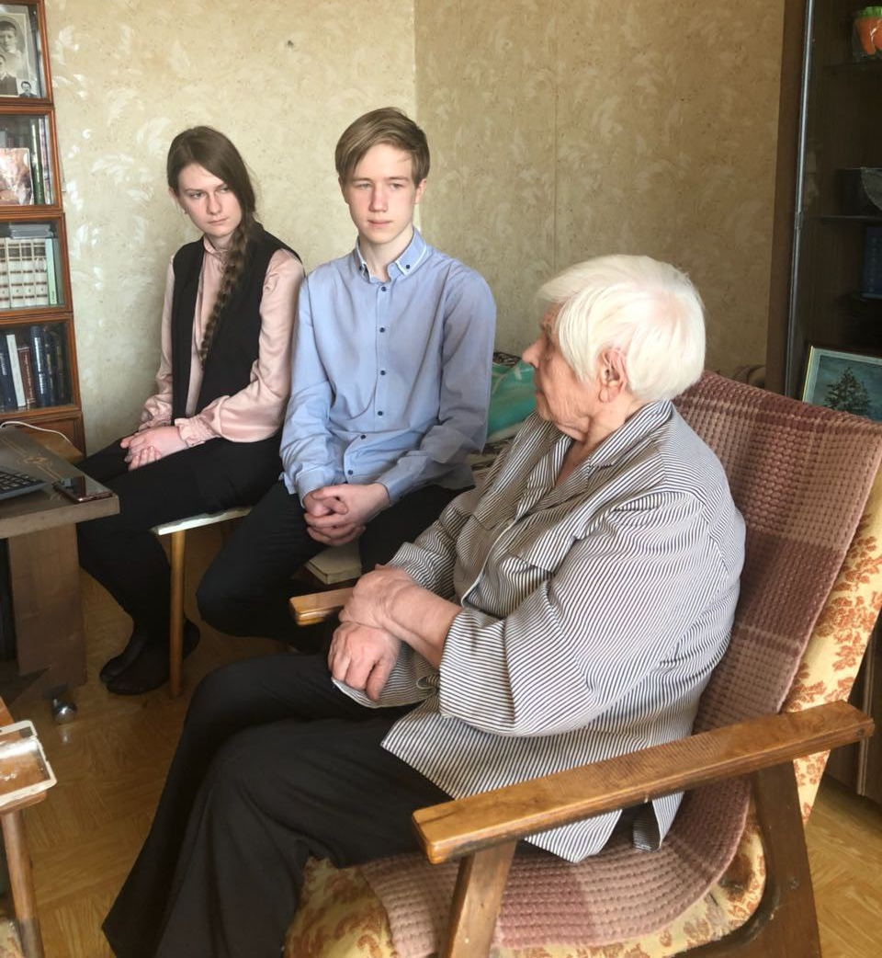
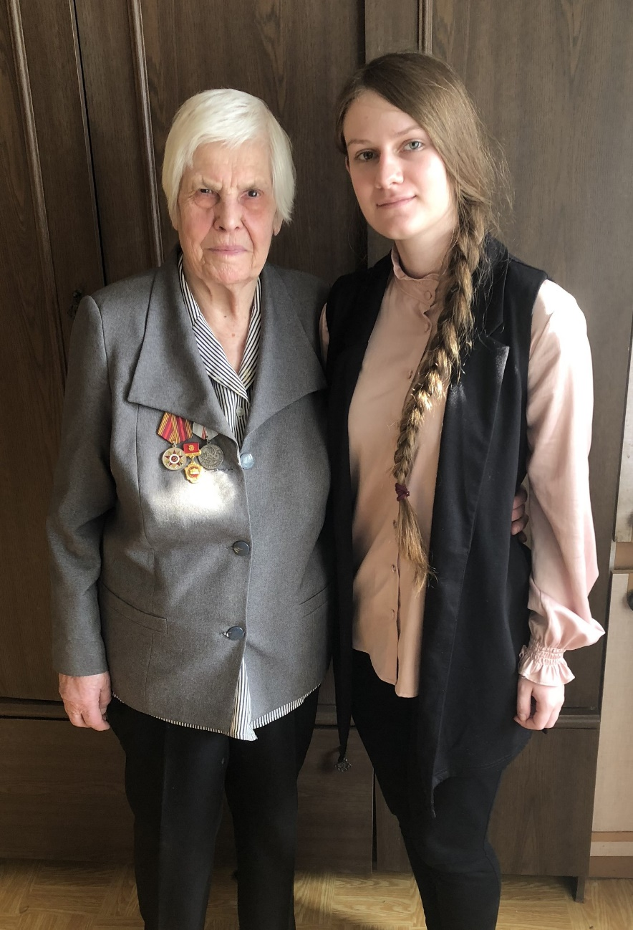
Я, Калгашкина Вера Владимировна, ветеран педагогического труда. Но прежде всего я ветеран Великой Отечественной войны 1941-1945 гг., выпускница Железнодорожного училища № 2 1942 года и «Трудовых резервов».
- Со скольки лет Вы пошли работать в эту сферу?
- Если говорить точно, то я пошла работать в эту сферу в возрасте 13 лет.
- Ого, так рано!
- Да, сейчас расскажу, почему это произошло. Железнодорожное училище я оканчивала в маленьком городе Сасово Рязанской области. Папа у меня военный, мама – учительница начальных классов. Учеба в 40-е годы начиналась с восьми лет. Меня мама отдала с шести лет, потому что оставлять было не с кем. А ребята, которые там были, с восьми лет пошли. И в 40-м году я в 13 лет окончила среднюю школу. Школа была семилетка. Все, кто со мной учились в старших классах, пошли поступать в Железнодорожное училище № 2. И всех их приняли, потому что им было по 15-16 лет. Меня одну из класса не приняли. Для меня и сейчас удивительно, ребята, как я могла в 13 лет из-за учебного заведения пойти к председателю городского совета города Сасово, Николаю Ивановичу Петрову.
Я пришла к нему, секретарь говорит:
- С Ольгой Петровной что-нибудь случилось? – так звали мою маму.
- Нет.
- А к кому же ты пришла?
- К председателю.
- Ну, заходи, – говорит. – Он один.

Я зашла, председатель меня спрашивает:
- С Ольгой Петровной что-нибудь случилось?
- Нет, – и рассказываю о том, что меня не приняли в железнодорожное училище.
- Ну, у нас в городе ещё есть учебные заведения. Накануне войны иди в поварское училище.
- Нет, хочу с нашим классом.

Он позвонил директору училища, и из моего свидетельства убрали два года. Я стала не 27-го, а 25-го года рождения. Так я попала в Железнодорожное училище и стала учиться там вместе со своим классом. Мы отучились 3 месяца, нас отправили стажерами на паровозы. Всю группу приняли: и мальчиков, и девочек. А меня ни один машинист не берет. И мне мастер производственного обучения говорит: «Если машинист последнего паровоза тебя не возьмет, я тебя исключаю из учебного заведения». И подводит меня к паровозу. А на нем такая надпись: «Комсомольская молодежная бригада». Там все ребята молодые: помощник, машинист и кочегар, девушка, ей 18 лет. А я уже навзрыд рыдаю, потому что я одна осталась, меня никто не берет. Машинист из окошечка сверху говорит:
- Ну, чего ревешь-то? А что ты умеешь делать?
- А что я должна делать?
- Ну, петь, плясать, анекдоты рассказывать.
- Ну, это я могу!
- Давай, залезай.

Вот так меня приняли на паровоз Комсомольской молодежной бригады. Я ездила с этой бригадой 2 года. Мы были не очень далеко от фронта. Но водили мы только литерные поезда. А что такое литерные поезда, знаете?
- Если не сложно, расскажите.
- Литерные поезда в годы войны – это поезда, которые без остановок продолжали весь свой путь. Почему? Потому что они возили вооружение для фронта и бойцов – молодых ребят. Состав весь был военный. Моя задача была главная. Я должна была поймать жезл. Что такое жезл? Жезл – это колесо круглое такое, большое, а в серединке у него не электронное, как сейчас, а какое-то приспособление, которое разрешает составу не останавливаться на этом полустанке. Мы сходу проезжали эти остановки. Нам из другого состава, который шел от фронта, давали всех раненых. И вот мы однажды так едем, это была небольшая остановка на обратном пути, и к нам подошла медсестра в белом халате (а может быть, и врач), и говорит: «Я видела у вас на паровозе двух девчонок. Одну не дадите нам? Мы попали под бомбежку, и у нас погибло много и бойцов, и врачей, много повторно раненых». И машинист говорит: «Вот берите помощницу». И меня взяла медсестра (или врач), и я с ней пошла.
Мы с ней заходим в вагон. Мне дали белый халат. И в этом белом халате мы заходим, и я вижу: висят маленькие люлечки, целый вагон. Я понять не могу, куда же меня привели-то. А в люльках лежат молодые ребята. Все улыбаются, шутят. И вот один из них говорит: «Ну вот и медсестра у нас. Принеси-ка мне урну». Я понятия не имею, что это такое, не могу понять, что от меня хотят. Но потом мне подсказали, я принесла. И когда я подняла одеяло с юноши, я увидела, что у него нет ног и одной руки. Я так разрыдалась в этом вагоне, что я даже сейчас спокойно не могу это говорить. Это настолько меня потрясло. А все мальчишки лежат, улыбаются и шутят: «Ну и дали нам медсестру – плаксу. Ты чего это разревелась?». И вот понимаете, вы только вдумайтесь, ребята, целый вагон. «Ну, – говорят, – ладно, заканчивай реветь. Помоги нам написать письма домой». Там мне принесли бумагу, чернила, раньше этих ручек не было. Макаю, пишу. Что пишут ребята домой? Вот это мне на всю жизнь осталось. Может быть, поэтому я и посвятила всю свою жизнь профессиональному образованию. Ребята пишут: «Дорогая мама, Нина, Петя, Гриша» всем своим братьям и сестрам. Пишет вам, например, Вася. «Меня немножко ранило». Я даже сейчас не могу об этом рассказывать. Понимаете, я, сдерживая слезы, смотрю на этого Васю, а у него обоих ног нет. Его «немножко ранило». Как глубоко любили и уважали своих родителей ребята! «Вы не беспокойтесь, нас отсылают на лечение, я к вам попаду не скоро. Целую, обнимаю». И потом мне медсестра рассказывает: «Ты знаешь, что эти ребята, тяжелораненые, весь этот вагон, попросили отправить их, не ставя в известность родителей, что они тяжелораненые и инвалиды, не волновать их и не быть обузой. Их отправляли в далекий-далекий госпиталь. Где, конечно, для них были созданы все условия для нормального лечения и отдыха».
Вот иногда у меня спрашивают: «Что Вас потрясло больше всего в годы Великой Отечественной войны?». Вот меня, ребята, потрясла эта моя практика на паровозе.
А потом нашу группу решили отправить в город Мичуринск, подальше от фронта. Но наши мальчишки сказали: «Нет, мы только в Москву». И я, естественно, вместе с ними. Мы приехали в Москву. Назначили нас в депо «Москва сортировочная». Мальчики должны были пойти помощниками на паровозы, им уже было 18-19 лет, а мне около 16. Ну и что вы думаете? Все до одного 17 человек, никто не пошёл в депо «Москва сортировочная». Только мы, девчонки. Все мальчики пошли в военкомат, сдали свои брони, и через 2 дня отправились на фронт. Из 17 человек осталось только двое. Все погибли в первые дни сражения. Ну, это уже был 43 год.
- Ну а после того, как Вы уже поработали там?
- Ну, вот я работала в депо «Москва сортировочная», конечно, не помощником машиниста, это Москва. Меня сразу отправили на медкомиссию. Девочек всех пропустили, кто старше был, они работали на простых паровозах. А когда до меня дошло, меня врач стал спрашивать:
- А Вы практику проходили на паровозе?
- Да, проходила.
- Забудьте, что Вы женщина, – сказал мне этот врач, –– всё, Вы уже отработали. Отправьте её токарем.
Я месяц училась на военном заводе. А в депо «Москва сортировочная» был один цех, который готовил снаряды. И был токарно-револьверный станок. Я должна была просверлить маленькие снаряды для запала. Это была моя задача. Но я уже была секретарём комсомольской организации цеха. Мы там работали по 12-18 часов. А станки не очень хорошие были. И вот я сверлю, доходит до серединки сверло и ломается, и около моего станка целая гора этих снарядов. Подходит мастер производственного обучения, старенький-старенький, и говорит:
- Сколько бойцов не получили снаряды? У тебя вот около станка валяется.
- Я ничего не могу сделать.
- Давай вместе думать. Вот ты подумай, и я подумаю. Завтра мы поговорим, На следующий день я выхожу на работу, и он говорит:
- Ну и что ты подумала?
- Вот нам надо при входе сверла в снаряд придумать приспособление такое, чтобы оно не вибрировало.
- Ну, молодец.
Проходит неделя, и на все наши станки поставили эти приспособления, и уже брака никакого не было. И через неделю в цеху получают газету «Комсомольская правда», и хохочут все. Я говорю:
- Что случилось-то?
- Ну, почитай.
Я не помню заголовок, но вижу – статья. Я читаю, а там, в статье, так написано, что это я всё придумала, молодая рабочая Пишенгова (я тогда ещё не Калгашкина была) придумала такое приспособление. Я беру эту газету, иду к мастеру и говорю:

- Иван Иваныч, я статью не писала, никому ничего не рассказывала.
- У тебя ума даже не хватает подпись посмотреть.

Это подписал наш мастер. Вот понимаете, у меня в жизни случилось так, что вся жизнь моя прошла в контакте с очень порядочными, ответственными, горячо любящими свою родину людьми. И вот до 49-го года я работала в этом депо. Потом мне мастер сказал: «Ты что, всю жизнь собираешься иметь 7 классов и работать на станке? У тебя есть организаторские способности, кончай десятилетку». Я окончила вечернюю школу. Он мне в трудовой книжке написал: «Уволена на учебу». И я после 10 класса поступила и окончила Ленинский педагогический Московский институт. Мы учились в субботу и воскресенье.
- А после обучения?
- Я получила диплом, меня направили в Кратовскую железнодорожную школу станции Кратово. У меня всё с железной дорогой связано. Я там работала старшей пионервожатой и преподавала историю в 5 классе. Позднее была олимпиада в Москве (VI Всемирный фестиваль молодёжи и студентов) в 1957 году, если не ошибаюсь. Я отвечала за репетицию на этой олимпиаде наших ребят ремесленных училищ. И меня на репетиции увидела Зоя Ивановна Солодкая, организатор и создатель Московской системы профтехобразования. Она работала свыше 20 лет в системе профтехобразования и пришла к нам с райкомпартией, и перед её уходом на пенсию в Москве уже было 210 профессиональных учебных заведений, были ПТУ и техникумы. И при Зое Ивановне Солодкой было введено в нашей системе среднее образование. В среднее образование в послевоенные годы много ребят шло. Школы не справлялись с ребятами, сложные они были, не то чтобы какие-то хулиганы, но с одним родителем все росли. И самые сложные ребята шли к нам в систему. И в системе они получали образование и профессию. После системы многие поступали в институт. Очень менялись ребята. Самые сильные педагоги были в системе профтехобразования. Вот, как и сейчас. Ну, сейчас ребята нормальные приходят в систему. Но я могу сказать, что у вас коллектив очень сильный, как и почти во всех учебных заведениях. Вот я вам сейчас хочу сказать: за годы войны я самую большую награду имею – медаль за доблестный труд в годы Великой Отечественной войны. А кроме того, у меня ещё 5 правительственных наград. Если у кого-то ещё живы, здоровы прабабушки, поговорите, запишите всё. Вот у меня два сына выросло, и муж участник войны, папа, старшая сестра разведчиком была в Бресте. Так что все они уже ушли из жизни.
- Спасибо большое! То, что Вы нам рассказали очень интересно, мы обязательно запомним.
Я еще долго вспоминала эту встречу. Старательно разбирала записи, сделанные при встрече. Хочется, чтобы историю Веры Владимировны, а также о героях ее рассказа – простых тружениках и мужественных ветеранах, скрывших от родных свои тяжелейшие травмы, знали все. Я слышала, что не всегда у них была достойная старость, кого-то отправляли подальше от людских глаз в стране-победителе, кто-то доживал свои дни в монастыре Соловках.
- 